练习一
一、我会判断。（下面图形中，是线段的画“√”）

（ ） （ ） （ ）

（ ） （ ） （ ）
二、我会数下面的图形各是由几条线段组成的。

（ ）条 （ ）条 （ ）条 ( )条

（ ）条 （ ）条 （ ）条 （ ）条

三、小猴要回家，走哪条路最近？
①
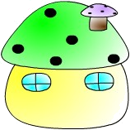
②
③

走第（ ）条路最近。

练习二
一、 哪些是角在（ ）里画√，哪些不是角在（ ）里画×．
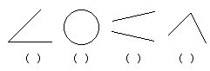
二、画一个角并标出各部分的名称。

三、你能用你所学的方法看出这两个角的大小吗．
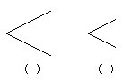
四、小朋友们，你能数出下面图形里角的个数吗？试试看，在（ ）里填出来。

（1） （2）

有（ ）个角 有（ ）个角

有（ ）个角

练习三
1. 连一连。
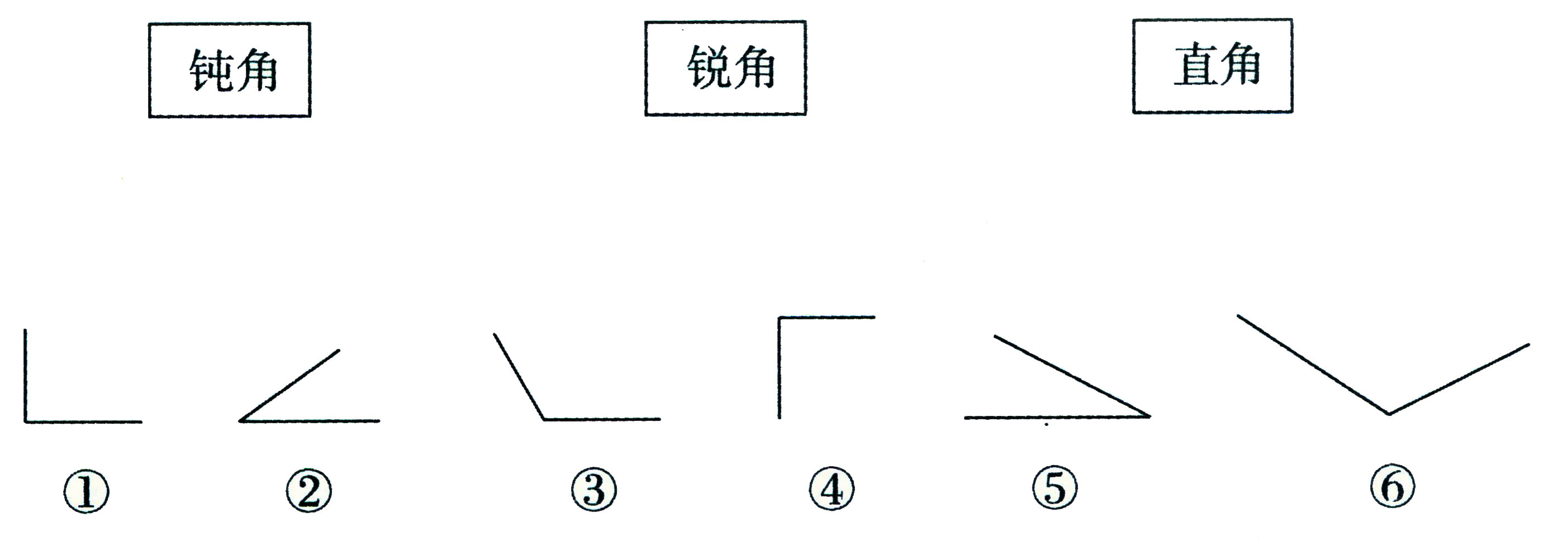

2. 图中的角各是什么角？
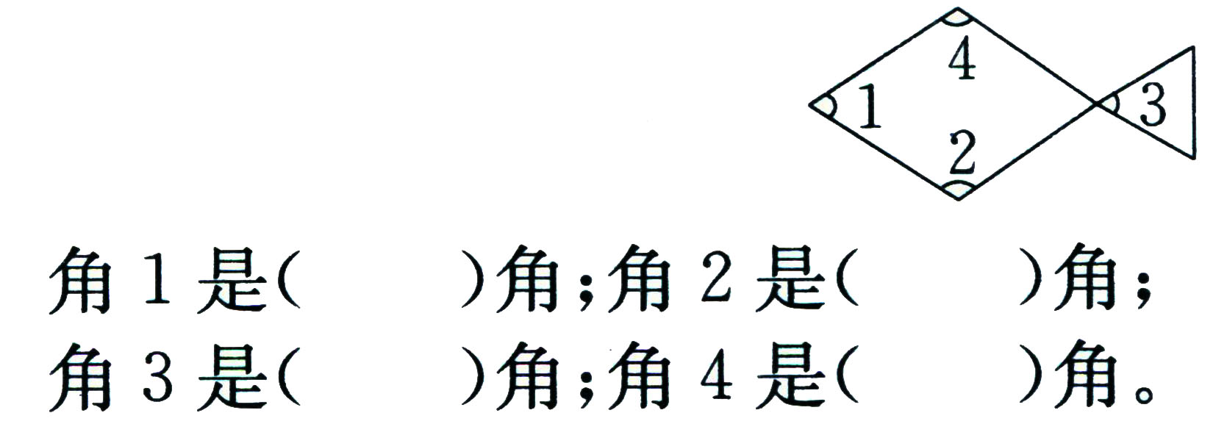

3. 数一数，下面的图形中各有几个直角？
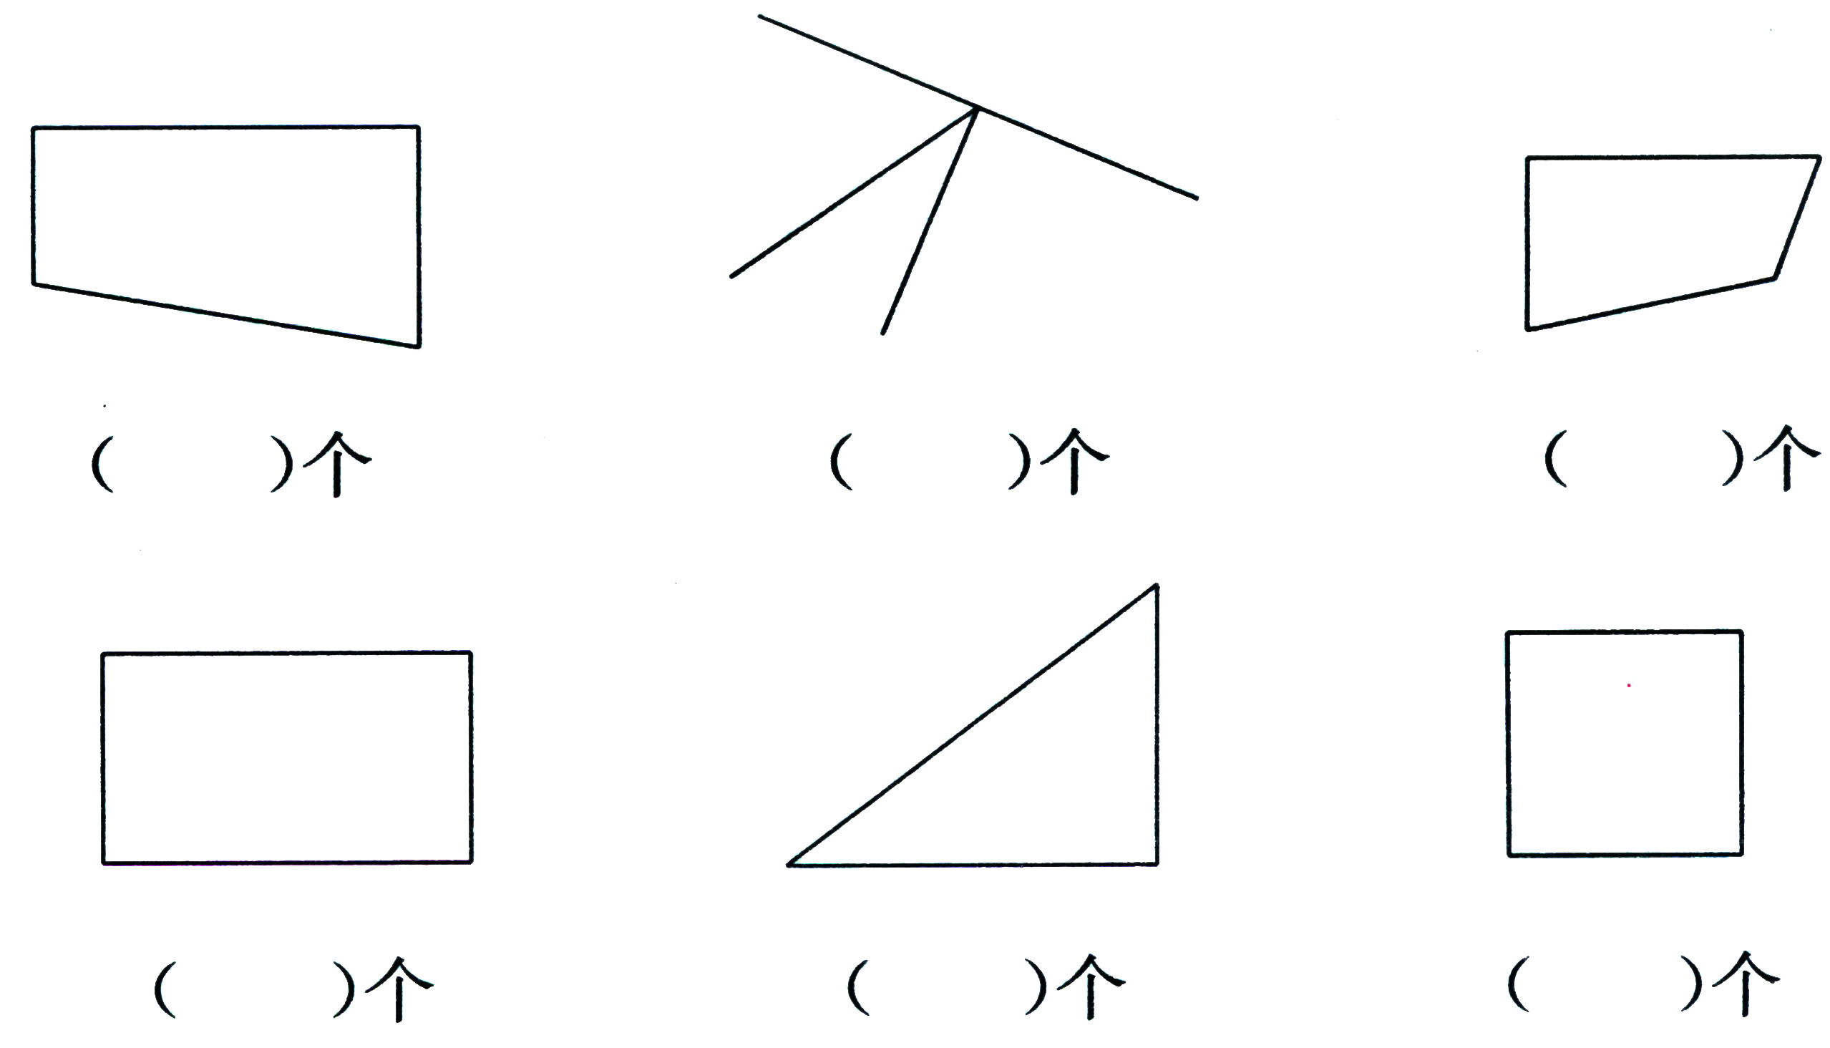

练习四
1.数出下图中的角。
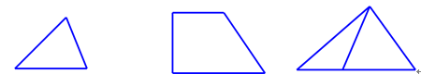
（ ）个锐角 （ ）个锐角 （ ）个锐角
（ ）个直角 （ ）个钝角
2.判断：
（1）锐角比直角小。 （ ）
（2）钝角比直角大。 （ ）
（3）所有的锐角都比钝角小。（ ）
3.画一画，从给出的三个点出发，分别画一个直角，一个钝角和一个锐角。
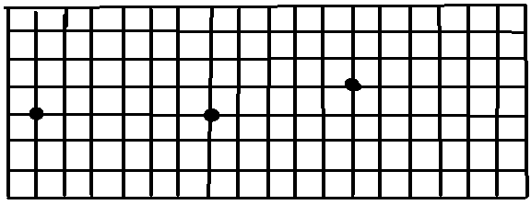

4. 谁排错队啦，快来找一找!圈一圈。
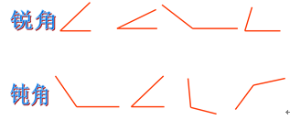

练习五
一、填空
1．一个角有（ ）个顶点，( ）条边。
2．比直角大的角叫（ ）角，比直角小的角叫（ ）角。
3．角的大小与（ ）无关，与（ ）有关。
二、选择
1．一条红领巾有（ ）个角，其中有（ ）个锐角，有（ ）个钝角。
A．1 B．2 C．3
2．三角尺上最大的那个角是（ ）角。
A．钝 B．直 C．锐
3．一个三角形中至少有（ ）个锐角。
A．1 B．2 C．3
4．黑板上的直角比三角尺上的直角（ ）。
A．大 B．小 C．相等
三、解答题
1．
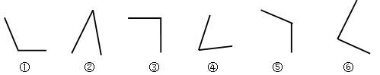
上面图形中，是直角的有：
是锐角的有：
是钝角的有：

